в преддверии весенних школьных каникул,
в целях предупреждения ДТП
с участием детей
Госавтоинспекцией Могилевской области
проводится

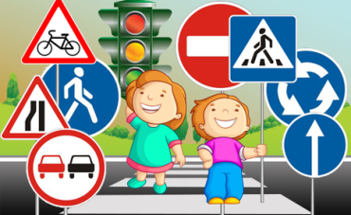
УВАЖАЕМЫЕ ВЗРОСЛЫЕ!
УДЕЛЯЙТЕ ОСОБОЕ
ВНИМАНИЕ ДЕТЯМ!
ЕЖЕДНЕВНО НАПОМИНАЙТЕ
ИМ О БЕЗОПАСНОМ ПОВЕДЕНИИ
НА УЛИЦЕ И ДОРОГЕ,
СТРОГОМ СОБЛЮДЕНИИ ДОРОЖНЫХ ПРАВИЛ!

ОГАИ Могилевского РОВД

